Продукты для здоровья сердца

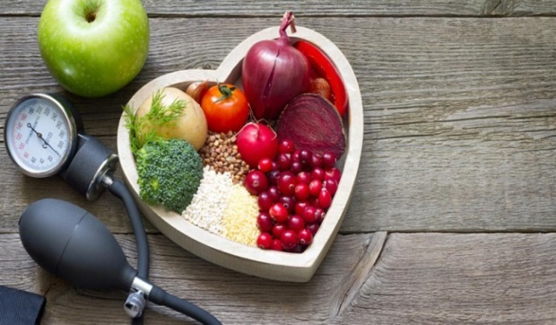
Сердце – важнейший орган в организме. Чтобы поддерживать его здоровье необходимо следить за образом жизни. Регулярные прогулки на свежем воздухе, умеренная физическая активность и умение справляться со стрессом – замечательная профилактика заболеваний сердечно-сосудистой системы. Не менее важно и правильное разнообразное питание. Большинство продуктов для сердца и сосудов содержат комплекс витаминов и минералов, укрепляющих кровеносную систему и сердечную мышцу.

Что улучшает работу сердца

- Авокадо. Благодаря полиненасыщенным жирным кислотам и высокому содержанию железа авокадо улучшает кровоток и понижает уровень холестерина в крови.
- Грейпфрут. Именно в его горечи вся польза, ведь ее придают гликозиды – вещества, предупреждающие развитие атеросклероза и инфаркта миокарда. Употребляя грейпфрут хотя бы раз в неделю, Вы также нормализируете свое пищеварение и обмен веществ.
- Зеленые яблоки. В большом количестве содержат калий и растительную клетчатку. Свежие яблоки полезные для артериального давления, они уменьшают отеки.
- Гранат. Содержащиеся в нем антиоксиданты –вещества для профилактики атеросклероза и активизации кровообращения.
- Треска, сельдь. Полезны для сердца и сосудов высоким содержанием жирных кислот Омега-3, которые препятствуют образованию тромбов и возникновению инфаркта миокарда.
- Злаковые. Они богаты на быстрорастворимую клетчатку, которая замедляет усвоение холестерина. Наиболее полезны – овсяные хлопья, так как в них содержатся калий и Омега-3.
- Бобы и фасоль. Это одно из лучших естественных профилактических средств артериальной гипертензии. К тому же, в их составе высокая концентрация фолиевой кислоты, железа и клетчатки!
- Брокколи содержит уникальные коэнзимы – вещества, восстанавливающие сердце после энергетических нагрузок. Этот овощ незаменим в рационе людей, склонных к ожирению и сахарному диабету.
- Черный шоколад. Если содержание какао в продукте более 70% – смело вводите такой шоколад в свое меню. В умеренных количествах полезный десерт не только подымает настроение, но и укрепляет сердечно-сосудистую систему.

Вредные для сердца продукты

Рейтинг вредных продуктов открывает обычная глюкоза, то есть сахар. Именно он накапливается в сосудах, образовывая тромбы и специфических сгустки, которые способны передвигаться по кровеносной системе, травмируя тонкие стенки в разных участках. Со временем именно в этих микротрещинах и накапливается холестерин.
Не менее чем сахар, для работы сердца и сосудов вредна соль. Ее вред не чувствуется настолько сильно лишь потому, что мы употребляем ее в значительно меньших количествах. Небольшое количество натрия содержится практически во всех продуктах, но готовые блюда всегда лучше немного недосаливать.
Транс-жиры, которые содержатся в маргарине и дешевых маслах – одни из самых вредных продуктов для сердца. Они также являются основной причиной образования холестерина.
Фастфуд и газированные напитки. Люди, которые предпочитают перекусы в ресторанах быстрого питания сталкиваются с болезнями сердца в три раза чаще, чем другие.
Соусы и вкусовые добавки. Больше всего вреда приносит, как ни странно, всеми любимый майонез. Все потому, что в этом соусе содержится огромное количество консервантов. Попробуйте приготовить домашний майонез – и вкуснее, и куда полезней!

Общие рекомендации

Полноценное и регулярное питание – одна из основ здоровья организма в целом. Питаться необходимо 5 раз в день: три основных приема пищи и два перекуса между ними.
Чтобы кровообращение всегда было в норме, важно не только придерживаться правильного питания, но и сделать небольшие кардионагрузки обязательным пунктом в режиме дня. Вполне достаточно будет ежедневной 40-минутной прогулки по парку.
В приготовлении блюд отдавайте предпочтение варки и запеканию, а не жарке. Не теряют своей пользы и продукты, приготовленные на пару или на гриле. Используйте оливковое и льняное масло вместо подсолнечного, от жира и маргарина стоит отказаться вообще. Не забывайте, что сердце у Вас одно на всю жизнь! И лучше иногда потратить немного больше средств на покупку продуктов или времени на их приготовление, чем потом бегать по врачам!

Автор: помощник врача-гигиениста Зельвенского районного ЦГЭ Жадейко Н.Н.

